青年期の栄養 2年 組 番 氏名
青年期のランチを考えよう
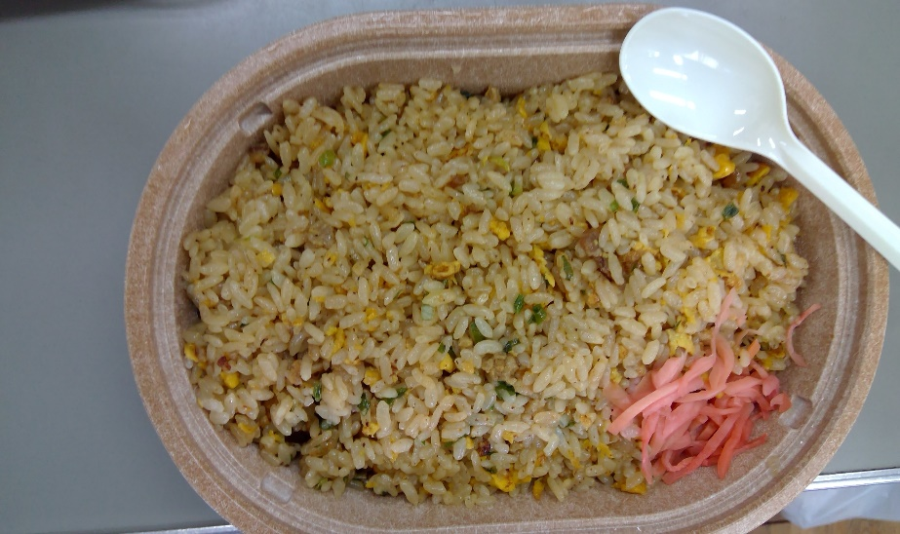
【A】

探求シート
【自分の考え】問題点 | 改善するには…
【みんなの意見】問題点 | 改善するには…

モデルメニュー | ポイント
【B】
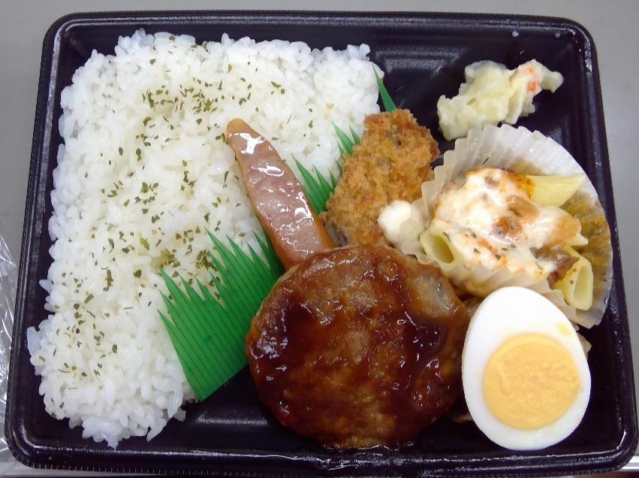
探求シート
【自分の考え】問題点 | 改善するには…
【みんなの意見】問題点 | 改善するには…

モデルメニュー | ポイント
【Ｃ】
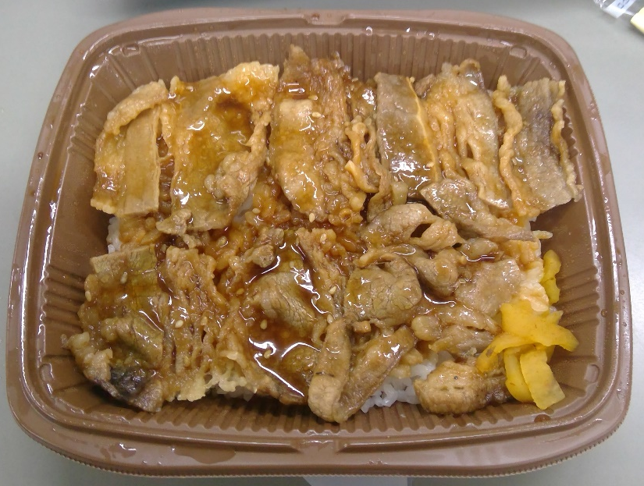

探求シート
【自分の考え】問題点 | 改善するには…
【みんなの意見】問題点 | 改善するには…

モデルメニュー | ポイント

